**מסמכי SAD**

**מפרט ארכיטקטורת תוכנה**

**Software Architecture Document (SAD)**

**מקורות:**

סיפור הלקוח

טבלת דרישות

SRS- CYBERWALL

**ארכיטקטורה פיזית**

1. **תרשים פריסה (Deployment Diagram)**

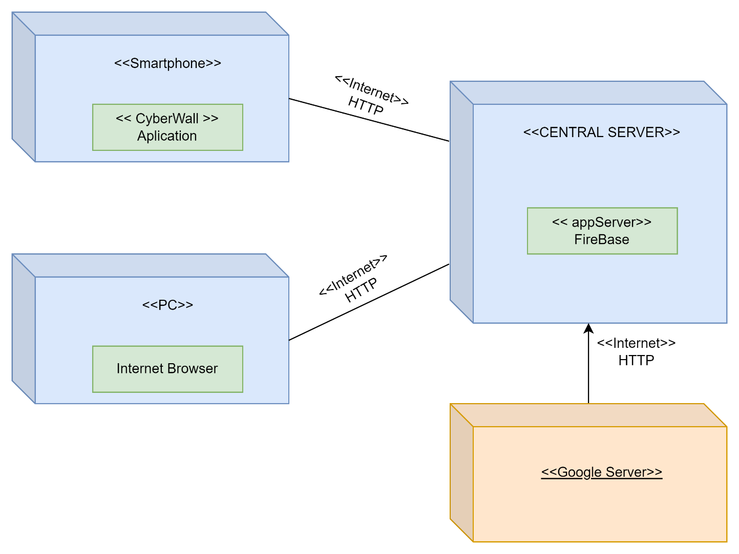

1. **פרטי חומרה ((Nodes**

|  |  |  |
| --- | --- | --- |
| **שם** | **מהות** | **עקיבה לדרישות** |
| **Smart phone** | מריץ את האפליקציה | 1 |
| **PC** | באמצעותו מתחברים לשרת |  |
| **Central Server** | אחראי להנפקת דוחות שימוש של המשתמש | 4 |

1. **פריטי תוכנה (Software Artifacts)**

|  |  |  |
| --- | --- | --- |
| **שם** | **מהות** | **עקיבה לדרישות** |
| **FIREWALL** | האפליקציה עצמה | 1 |
| **Internet Browser** | דפדפן האינטרנט שבאמצעותו ניתן לגשת לשרת הנתונים |  |
| **Fire Base** | שרת הנתונים של גוגל שבאמצעותו ניתן לגשת לדוחות השימוש של המשתמשים | 2 |

1. **ממשקים פיזיים**

|  |  |  |  |
| --- | --- | --- | --- |
| **HWCI** | **HWCI** | **תכנים** | **תווך/ פרוטוקול** |
| **Central Server** | PC | >תצוגה למנהל מערכת  >הנפקת דוחות שימוש | אינטרנט\ HTTP |
| **Central Server** | Smart Phone | >תצוגה למשתמש | אינטרנט\ HTTP |
| **Fire Base** | שרת הנתונים של גוגל שבאמצעותו ניתן לגשת לדוחות השימוש של המשתמשים | >שמירת נתוני השימוש של המשתמשים | אינטרנט\ HTTP |

**ארכיטקטורה לוגית**

1. **חלוקה לרכיבי תוכנה (Software Components)**

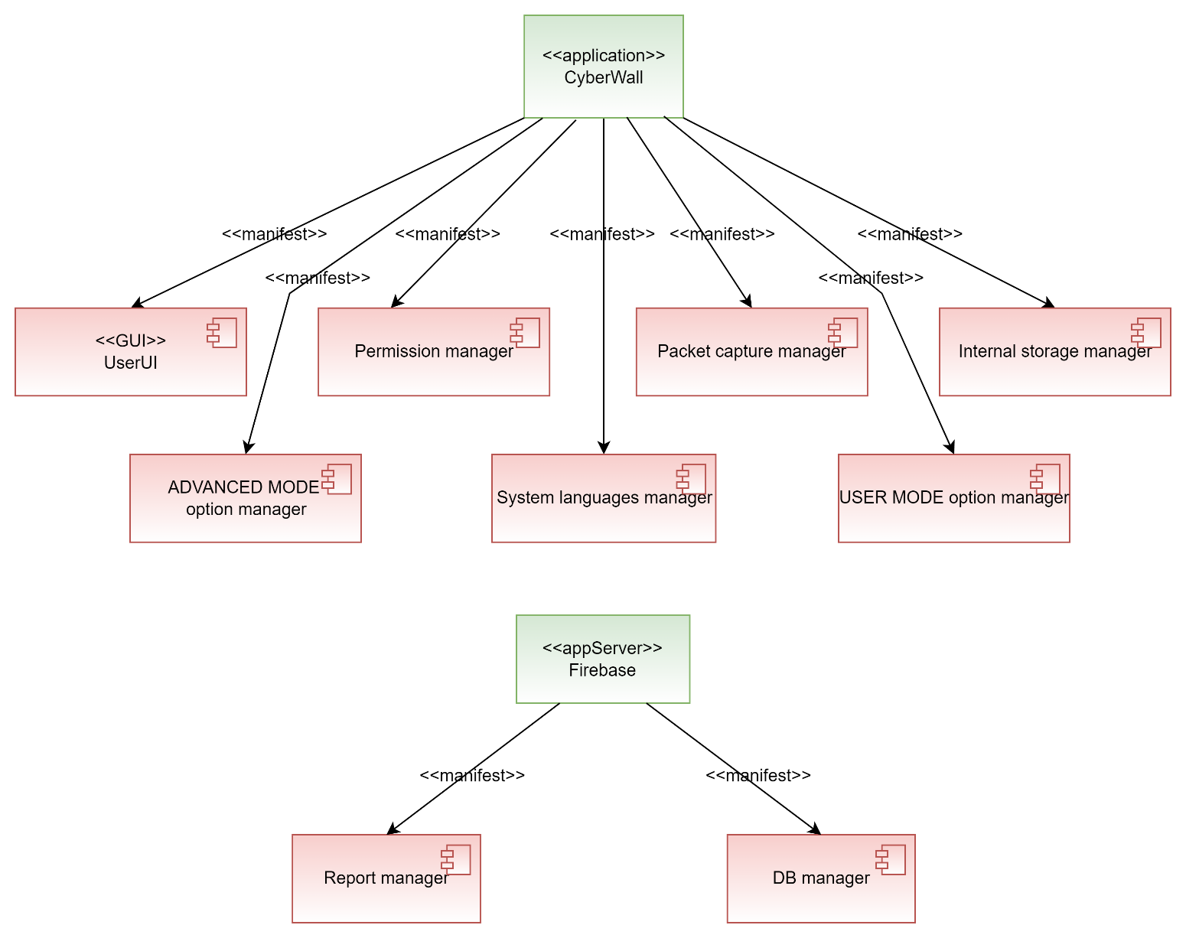

1. **תרשים רכיבים (Component Diagram)**

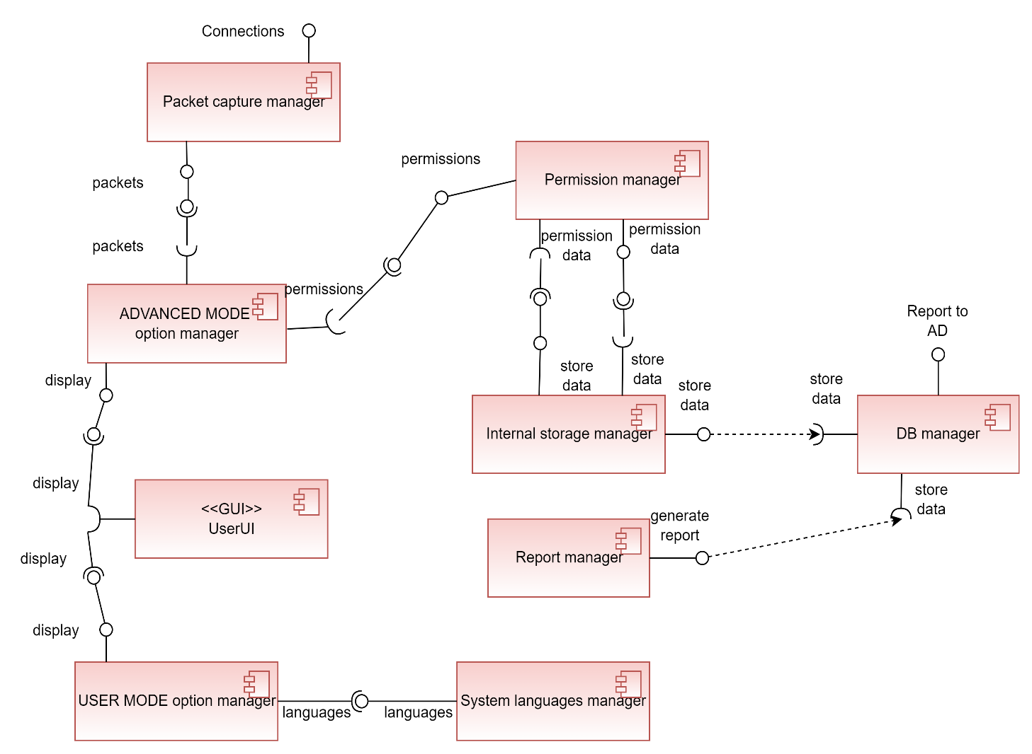

1. **פירוט רכיבים**

**App Server Firebase**

|  |  |  |  |  |
| --- | --- | --- | --- | --- |
| שם | תפקיד | ממשקים |  |  |
|  |  | סוג | שם | פירוט |
| Database Manager | הנתונים של האפליקציה על שרת האחסון | מסופק | Report to AD | דיווח נתוני שימוש למנהל המערכת |
| נדרש | Store Data | אחסון נתונים |
| Report Manager | מנהל דו''ח קריסת מערכת | מסופק | Generate report | יצירת ושליחת דו''ח לשרת |

**Application CyberWall**

|  |  |  |  |  |
| --- | --- | --- | --- | --- |
| שם | תפקיד | ממשקים | | |
| סוג | שם | פירוט |
| Internal storage manager | הנתונים אשר נשמרים בתוך האפליקציה באופן זמני | נדרש | Store data | נתוני שימוש האפליקציה |
| מסופק | Store data | נתוני שימוש האפליקציה |
| Report Manager | מנהל דו''ח קריסת מערכת | מסופק | Generate report | יצירת ושליחת דו''ח לשרת |
| UserUI | הצגה למשתמש | נדרש | Display | מציג את הממשק הנדרש |
| Permission Manager | ניהול הרשאות האפליקציות | מסופק | Permissions | מאפשר למשתמש לבטל או לאשר הרשאה |
| מסופק/נדרש | Permission data | נתונים של מצב ההרשאות של כל האפליקציות |
| System languages manager | ניהול שפות המערכת | מסופק | Languages | שפת המערכת |
| Packet capture manager | ניהול לכידת חבילות רשת | מסופק | Packets | מנות רשת |
| מסופק | Connections | מידע על חיבורי האפליקציות |
| ADVANCED MODE option manager | ממשק לשימוש מתקדם | נדרש | Packets | מנות רשת |
| נדרש | Permissions | מאפשר למשתמש לבטל או לאשר הרשאה |
| מסופק | Display | מציג את הממשק הנדרש |
| USER MODE option manager | ממשק לשימוש פשוט | נדרש | Languages | שפת המערכת |
| מסופק | Display | שפת המערכת |

1. **ארכיטקטורת תוכנה מערכתית**

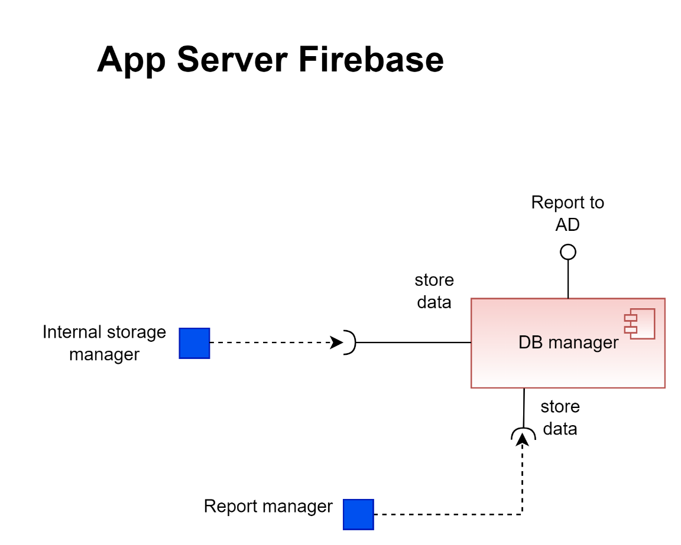

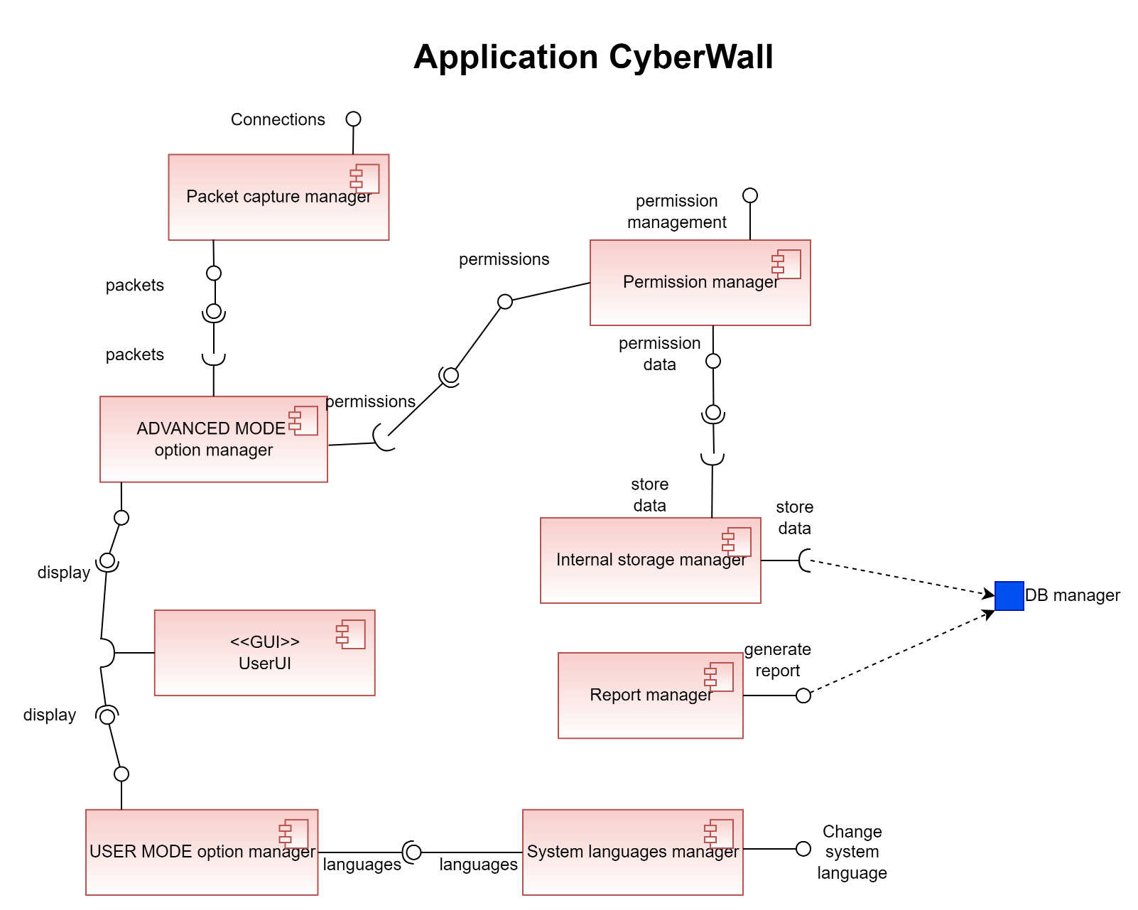

**תרשימי רצף לתהליכי מערכת (Sequence Diagrams)**

SUC-1: שימוש בחומת אש במצב משתמש

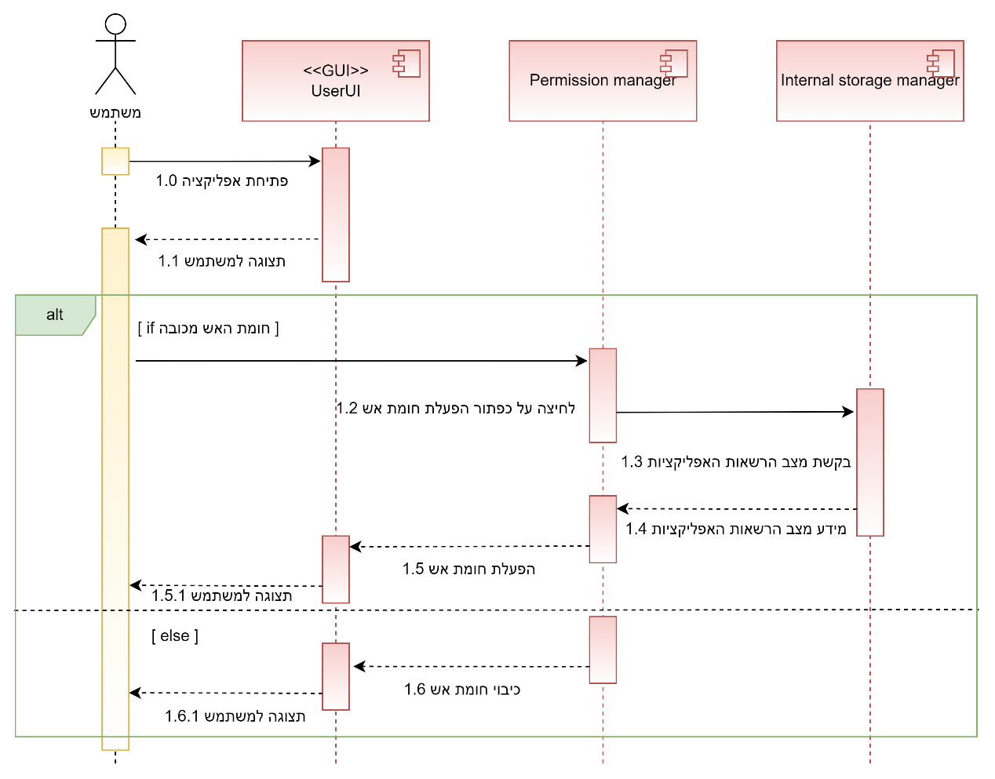

SUC-2: שינוי ממשק המשתמש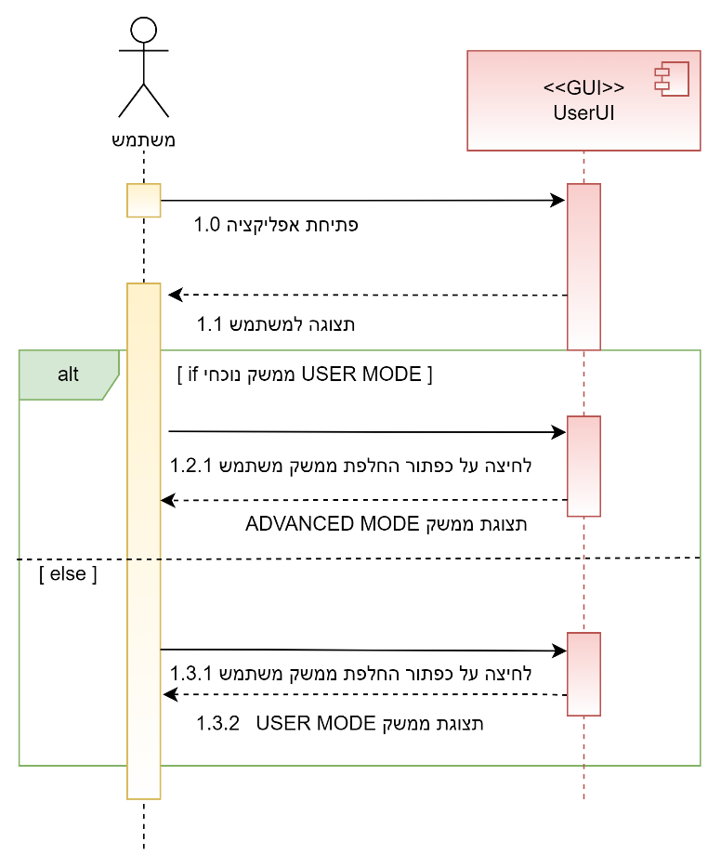

SUC-3: שינוי שפת המערכת

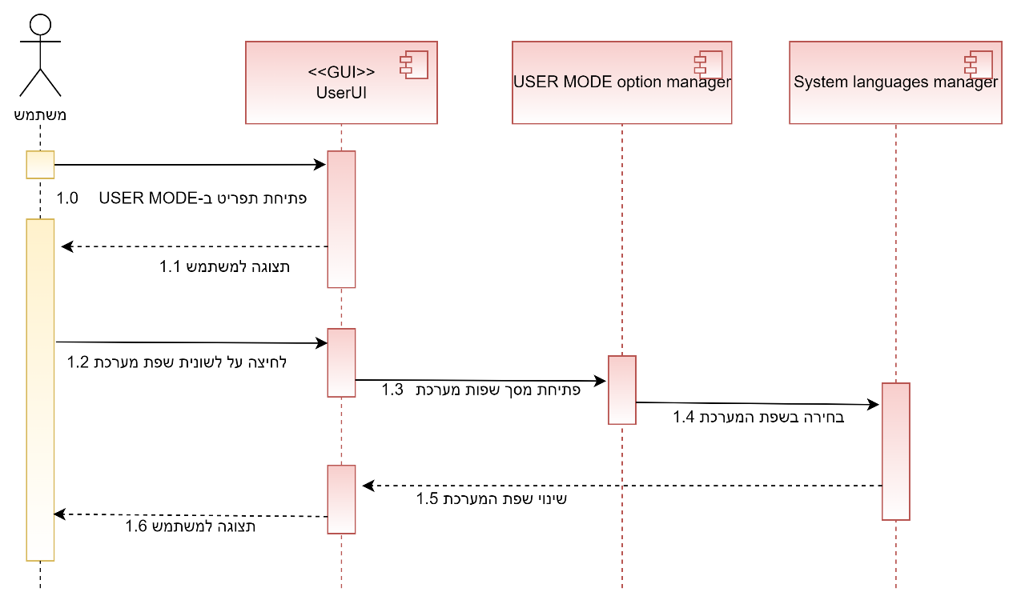

SUC-4: דירוג האפליקציה בחנות גוגל

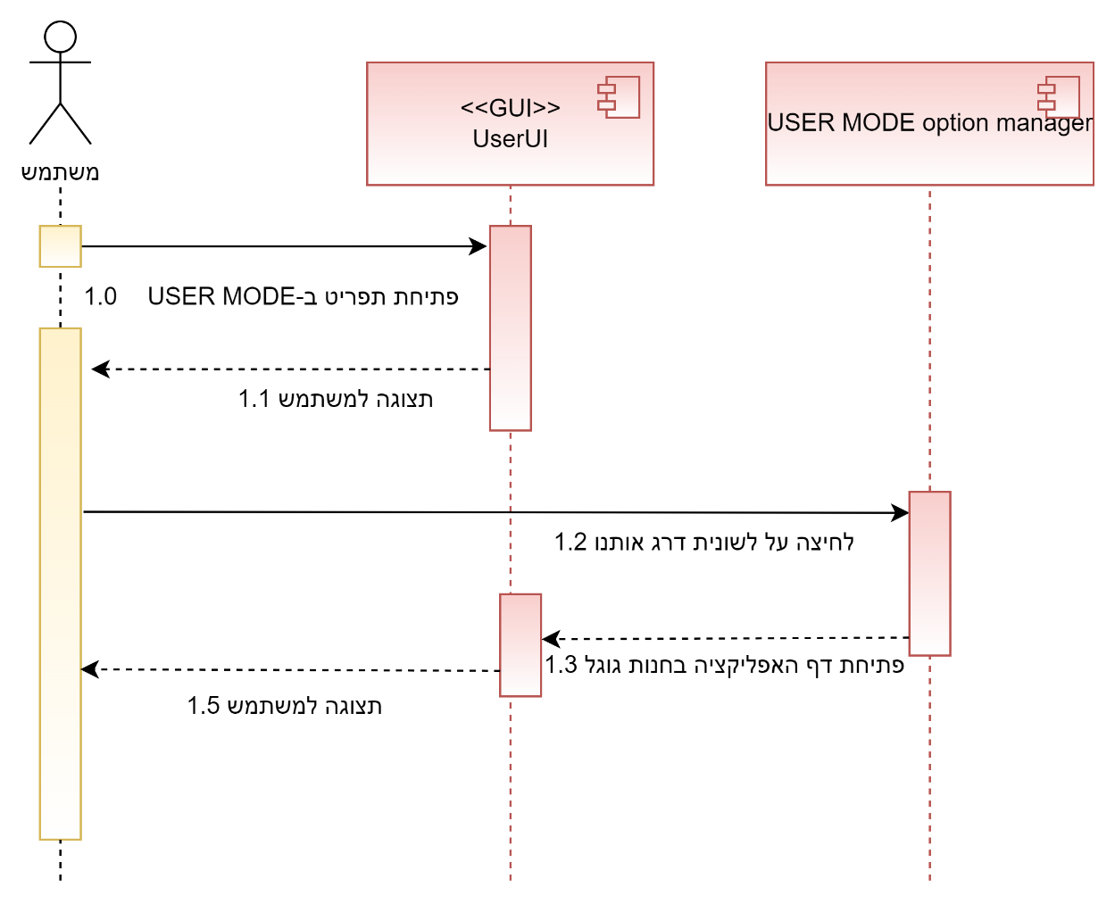

SUC-5: צפייה באודות

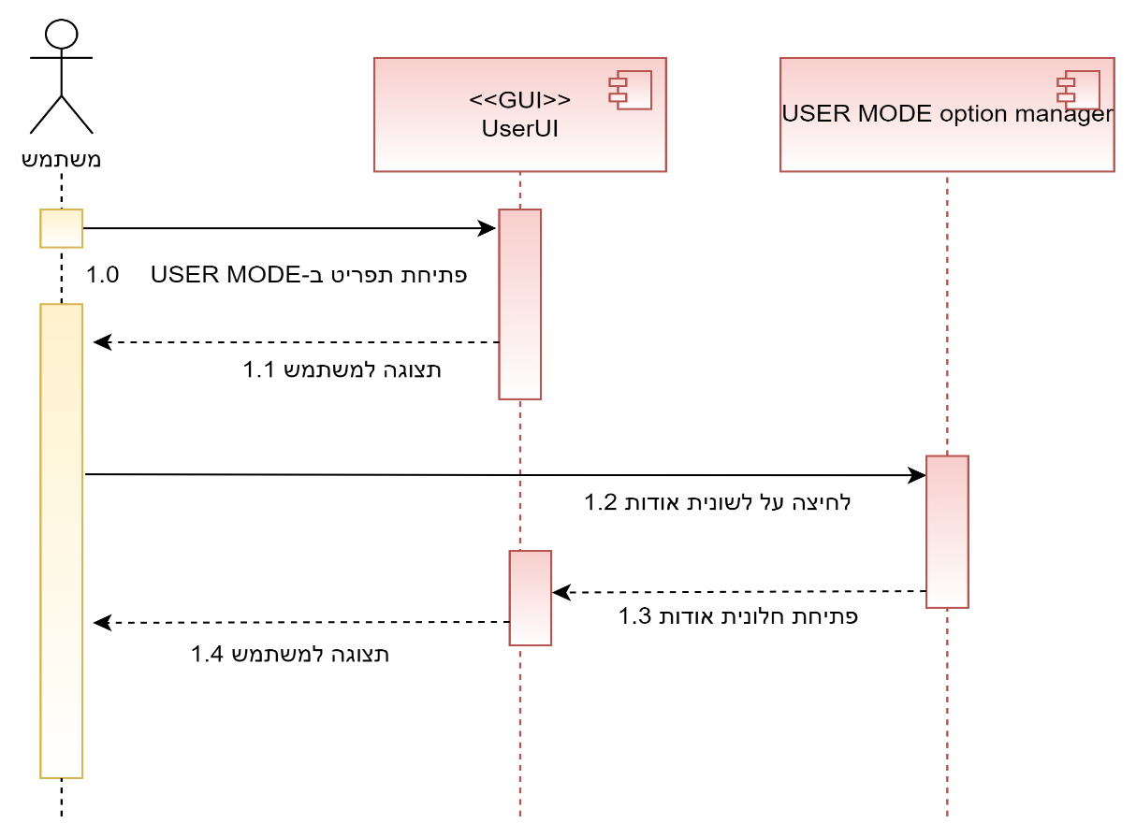

SUC-6: גישה למדריך האפליקציה

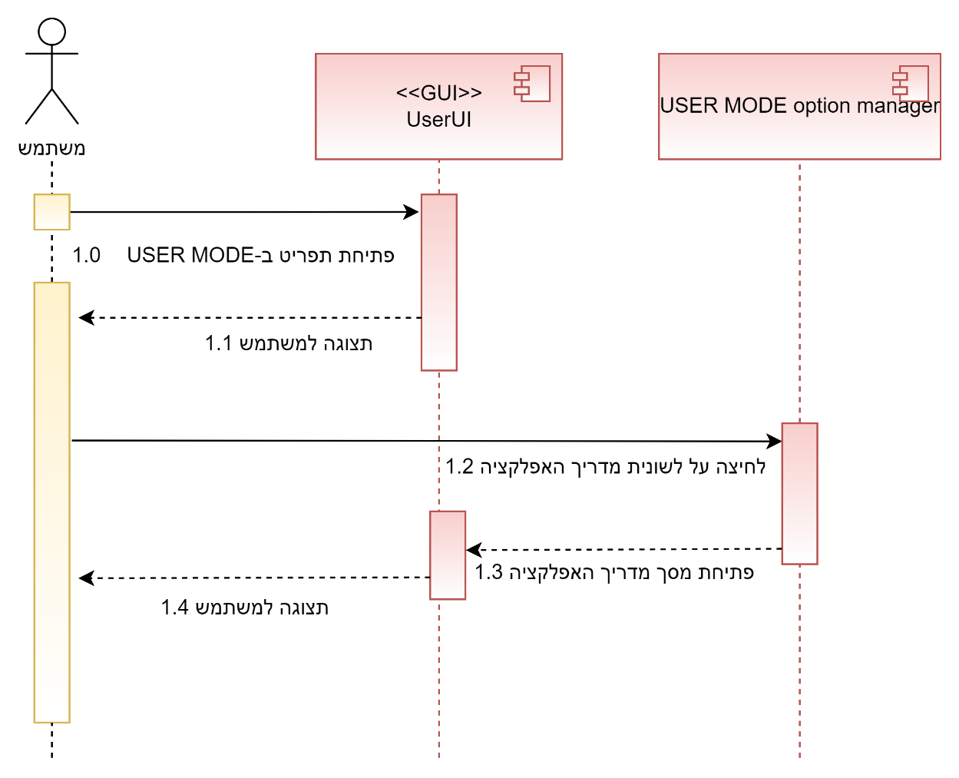

SUC-7: אישור הרשאות אפליקציה

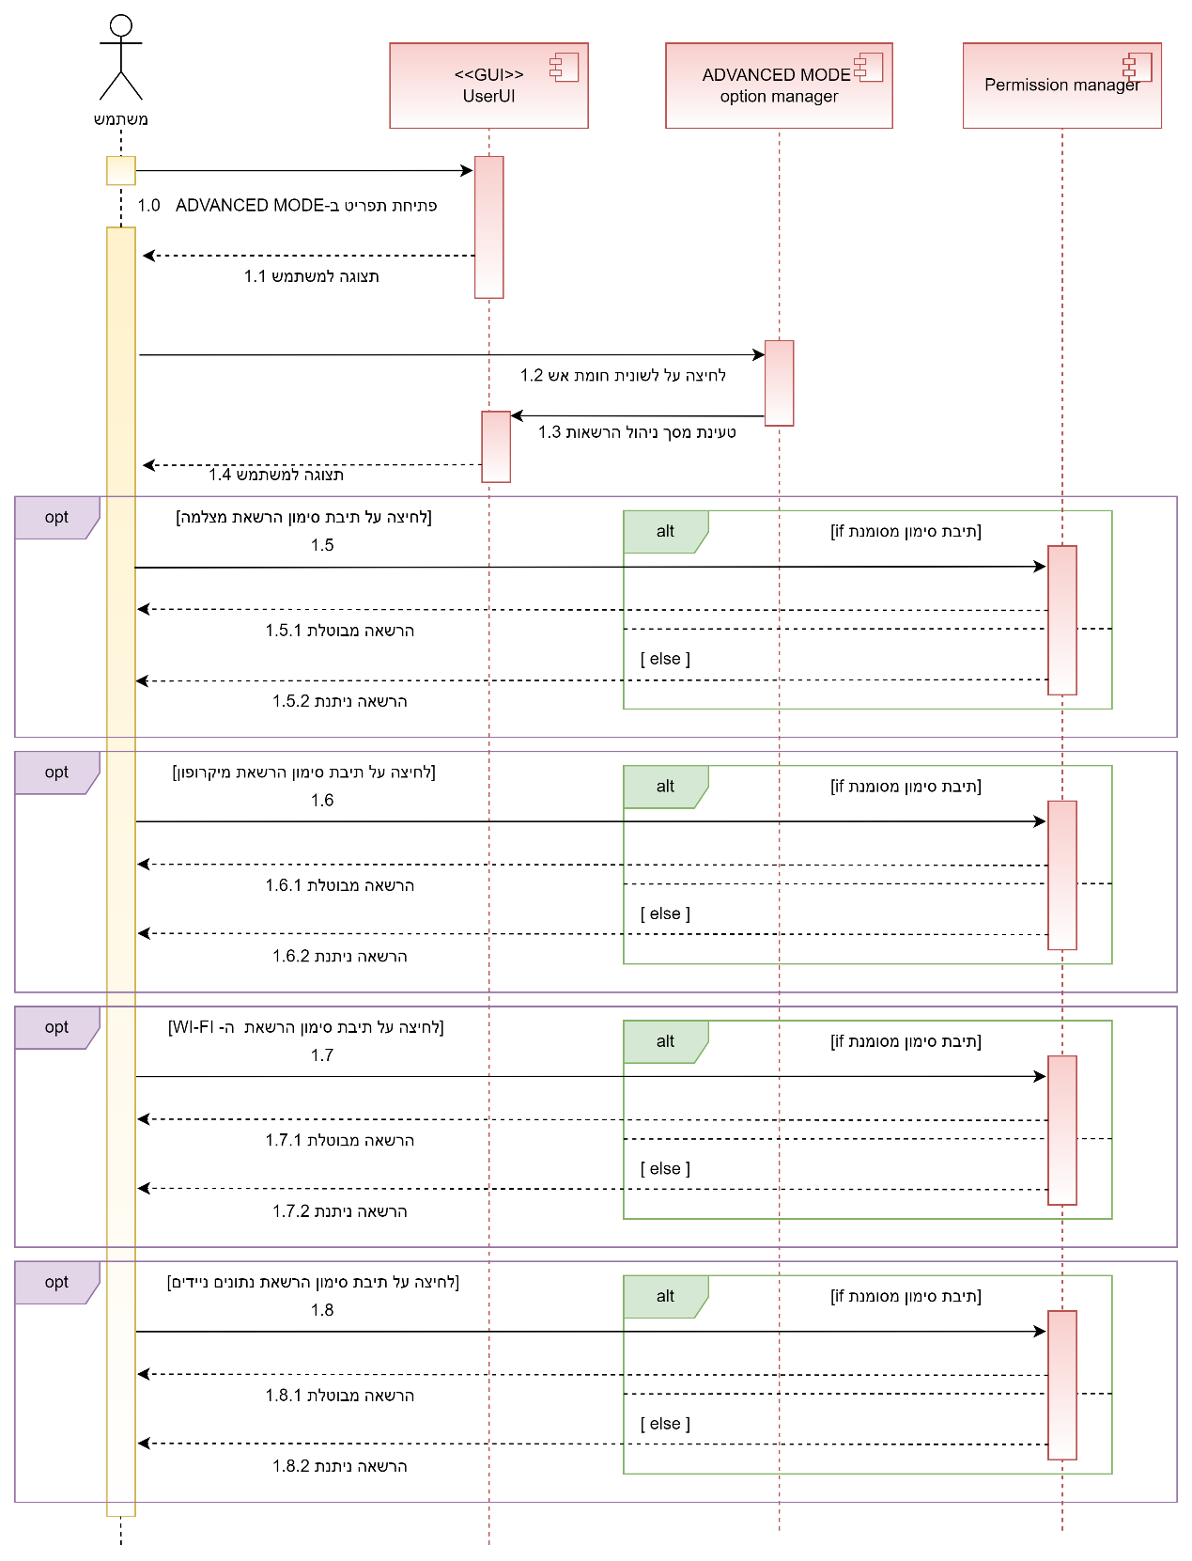

SUC-8: הפעלת מנגנון לכידת חבילות רשת

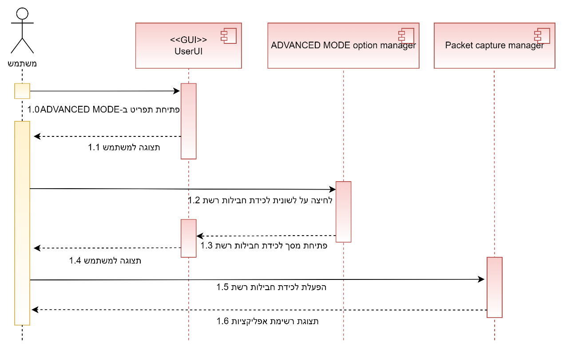

SUC-9: צפייה בסטטיסטיקת שימוש באפליקציות

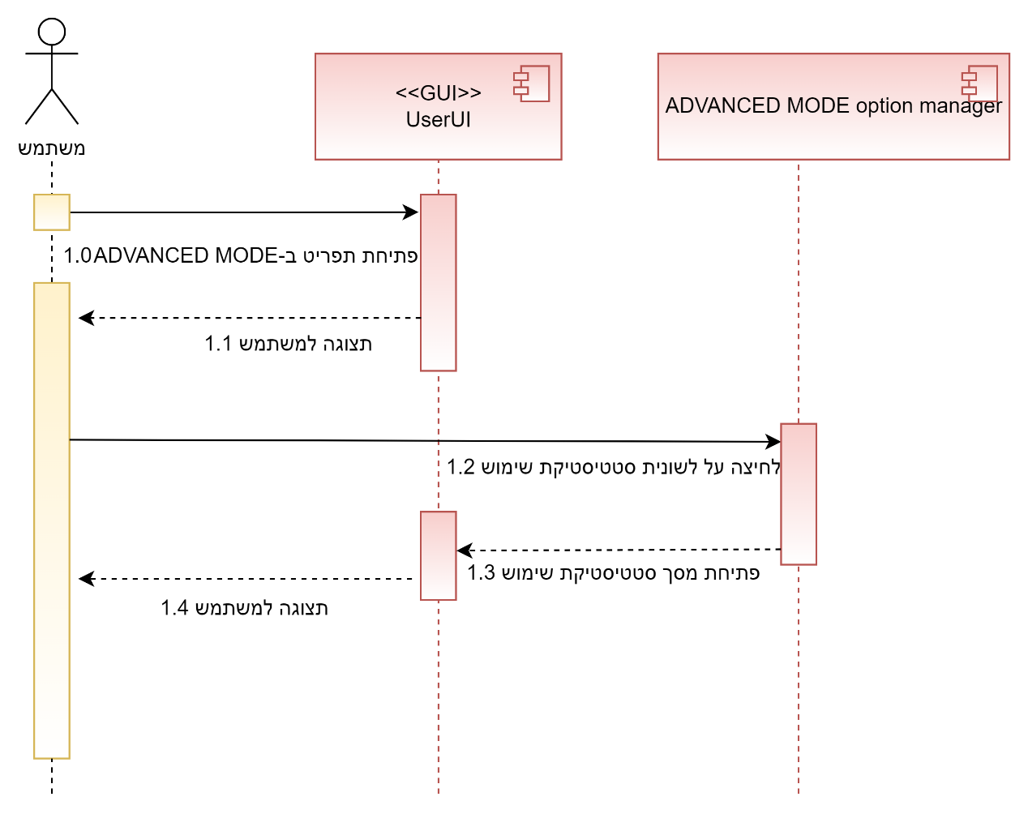

SUC-10: צפייה במידע האפליקציות

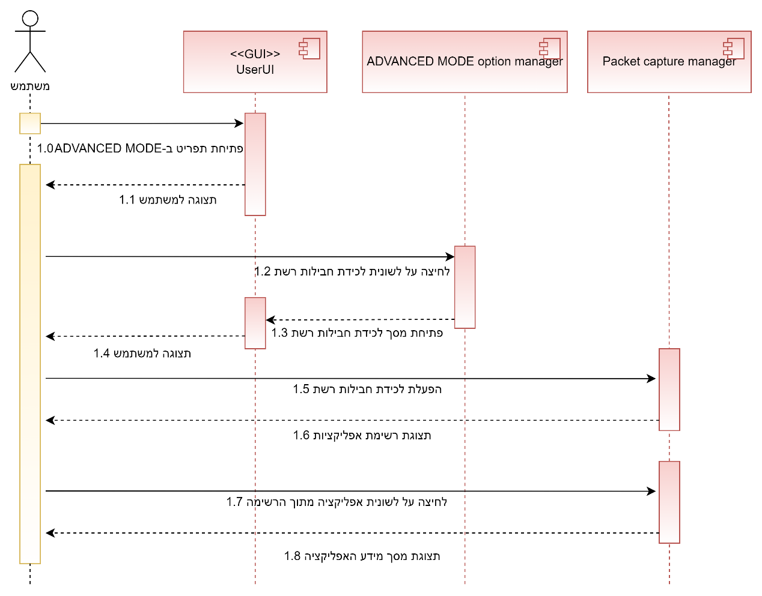

SUC-11: דיווח על נתוני השימוש לשרת

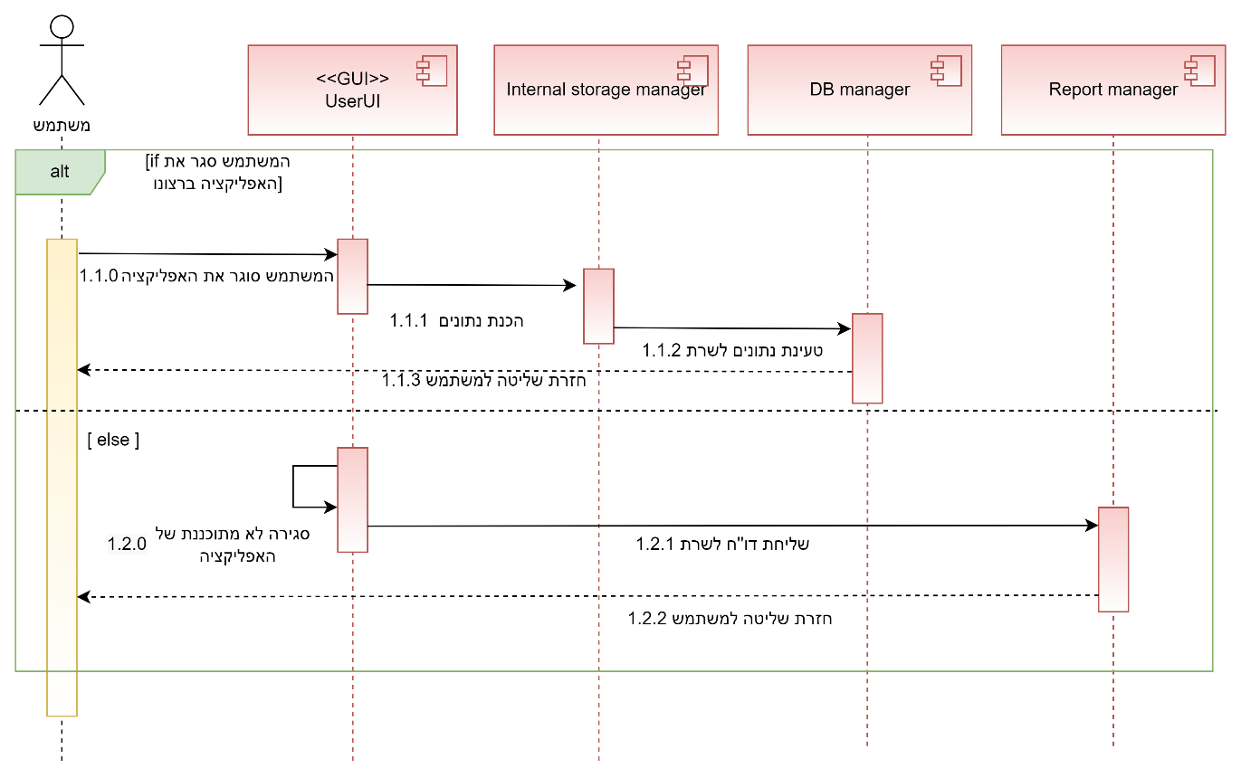

SUC-12: דיווח על נתוני השימוש לשרת

